金牌课堂学科教师辅导教案
授课班级： 年 级： 九年级 课时数：2
学员姓名： 辅导科目： 化学 学科教师：李旭东
学科组长签名及日期 |  | 授课时间 | 2018.4.29
学习内容 | 易错题练习
教学目标 | 1、易错题型模拟练习。  2、测试学生掌握情况，确定复习重点。
教学内容
练习 I.
可能用到的相对原子质量：H—1 C—12 N—14 O—16 Mg—24 Al—27 Zn—65
1、（10%）用浓盐酸配制一定溶质质量分数的稀盐酸，实验时必不可少的一组仪器是
A、量筒、烧杯、漏斗、玻璃棒 B、托盘天平、玻璃棒、药匙、烧杯
C、托盘天平、玻璃棒、量筒、烧杯 D、玻璃棒、量筒、烧杯、胶头滴管
2、（12%）下列说法符合质量守恒定律的是
A、50g高锰酸钾加热充分反应后，剩余固体的质量小于高锰酸钾的质量
B、100g冰溶解后得到相同质量的水
C、10g食盐完全溶解在50g水中，得到60g食盐溶液
D、一杯水暴露在空气中一段时间后水分蒸发了，质量减少了
3．（38.5%）配制一定质量分数的溶液，肯定用到的仪器是:B
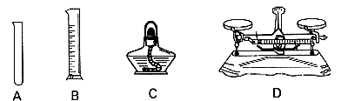
4、（21%）下列物质中属于纯净物的是
A、洁净的食盐水 B、冰水混合物
C、净化后的空气 D、高锰酸钾完全分解后的剩余物
5．（23.1%）现有Fe、CuO、MgCl₂、Ca(OH)₂、稀H₂SO₄等五种物质，在常温下它们两两相互发生的化学反应有
A．7个 B．6个 C．5个 D．4个
7．（25%）实验室里将白磷放在水里保存，据此对白磷性质作出如下推测，不准确的是
A．它易与氧气反应 B．它遇水不反应 C．它难溶于水 D．它比水重
8、（32%）不能说明分子间有间隔的是
A、物质的热胀冷缩现象 B、食盐溶解在水中
C、食盐和蔗糖混合均匀 D、等质量的氧气和液氧，氧气体积比液氧大
9、（35%）在①碘酒 ②糖水 ③70%的酒精 ④稀硫酸等几种溶液中，溶剂是同一种物质的是
A、①③ B、②④ C、①②③ D、②③④
10、（37.5%）(A~D都是初中化学中的常见物质，且有如图所示转化关系（反应条件、其他反应物及多余产物均已略去）。
A
B
C
D
A
请写出下列物质的化学式：

A ； B ；C ；D 。
12、（39%）小明同学想测定此氢氧化钠溶液的溶质质量分数，他取出4g氢氧化钠溶液于试管中，并滴加两滴酚酞试液，再往试管中逐滴加入溶质质量分数为10%的稀盐酸。当加入到7.3g稀盐酸时，他认为两者恰好完全反应。
请你分析他是凭借什么现象判断反应恰好进行完全：
根据他的数据，请你计算出此氢氧化钠溶液的溶质质量分数是 。
13、（40%）下列物质不可能与水形成饱和溶液的是
A、酒精 B、熟石灰 C、二氧化碳 D、硝酸钾
14、（41%）在溶质质量分数为20%的KNO₃溶液中加入3g KNO₃和12g水完全溶解后，所得溶液中溶质质量分数为 。
15．（23.1%）向下表的甲物质中逐滴加入相应的乙溶液至过量，反应过程中生成气体或沉淀的质量与加入乙的质量关系，能用下图所示曲线表示的是:B
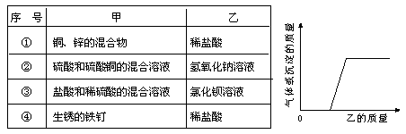
A．①② B．②④ C．③④ D．④
16、（42.5%）下列用量不正确的是:
A、没有说明用量，液体取2mL—4mL B、酒精灯的酒精不超过容积的2/3
C、加热时，液体不超过试管的1/3 D、洗涤试管时，注入半试管水
17、（43%）使两份等质量的碳酸钙，一份与稀盐酸完全反应，一份高温煅烧所产生的CO₂的质量（ ）
A、一样多 B、跟稀盐酸反应的多 C、煅烧的多 D、无法判断
18、（43%）A、D是两种常见的固体，其中D为紫红色；B、E是两种常见的气体，其中气体E有剧毒。它们之间有如下关系：

+气体

固体A

气体B
+试剂乙
+气体甲

+气体甲

固体D

气体E

+气体

试推断：（1）A、E的化学式分别为：A E 。
（2）写出A→D的化学方程式： 。
19、（46%）为了防止小包装食品受潮，在一些食品包装袋中放入干燥剂是
A、生石灰 B、氢氧化钠 C、苏打粉 D、无水硫酸铜
20、（47%）久置的盛有澄清石灰水溶液的试剂瓶，其瓶塞附近往往有一层白色粉末。取该粉末于表面皿中，滴入盐酸，有气泡出现。产生气泡的原因是这种粉末中含有(填物质名称)_______，请写出氢氧化钙溶液变质的化学方程式 。
21．（48.1%）小明学习化学后，在家里想用化学方法来鉴别碱面(主要成分是碳酸钠)和食盐，你认为下列方法不可行的是
A．各取少量通过尝味道区分 B．各取少量分别倒入水中观察是否溶解
C．各取少量分别倒入食醋 D．各取少量溶于水，再分别加入石灰水
22、（49%）下列物质属于纯净物的是 ，属于单质的是 ，属于化合物的是 ，属于混合物的是 。
①洁净的空气 ②二氧化碳 ③高锰酸钾 ④铜 ⑤自来水
⑥硫燃烧后的生成物 ⑦液氧 ⑧电解水后的生成物
23、（49%）如图所示，气密性良好的制取二氧化碳的装置，往长颈漏斗中加入稀盐酸，长颈漏斗下端的出口必须 ，原因是 。
24、（50%）将铁片投入下列溶液当中，一段时间后取出，溶液质量减轻的是（ ）
A、稀盐酸 B、 硫酸 C、硫酸铜 D、氯化亚铁
25、（51%）许多化学反应都可在溶液中进行的原因是（ ）
A、操作简便，设备简单 B、用料节约，减少成本
C、可加快反应速率，缩短反应时间 D、固体物质间不能直接反应
26、（52%）下列物质中铁的质量分数最小的是（ ）
A、FeO B、Fe₂O₃ C、Fe₃O₄ D、FeS
27、在硫酸铜、硫酸锌和稀硫酸的混合溶液中，加入一定量的铁粉，使之充分反应后，铁有剩余，过滤。则滤液中一定没有的溶质是_______， ，所得固体残渣中一定含有_______， 。
28、（53.6%）铁是一种化学性质比较活泼的金属，在一定条件下能跟多种物质发生化学反应。请按以下化学反应选择合适的反应物质，各举一例，要求有铁参加反应，用化学方程式表示。
（1）化合反应 ；
（2）有无色气味气体生成的反应 。
29、（54%）在相同温度时，食盐的饱和溶液和不饱和溶液的溶质质量分数大小关系是
A、前者大于后者 B、后者大于前者 C、两者相等 D、无法比较
30、（54%）有一包白色粉末可能由CaCO₃ 、Na₂SO₄、BaCl₂、NaCl中的一种或几种组成。把少量该粉末放入足量水中，搅拌、静置、过滤，得到白色固体和滤液。向所得固体中加入稀硝酸，固体溶解并有气体放出。向所得溶液中加入稀硫酸，有白色固体生成。该粉末中肯定没有的物质是
A、CaCO₃ B、Na₂SO₄ C、BaCl₂ D、NaCl
31、（55%）27克铝箔在充足的氧气中完全燃烧，燃烧后的生成物的总质量是
A、约等于27克 B、一定小于27克 C、一定大于27克 D、一定等于27克
32、（56%）下列各组物质按混合物、纯净物、单质、化合物分类正确的是
A、空气、糖水、一氧化碳、铁粉 B、空气、水、金刚石、氯酸钾
C、空气、氮气、氢气、澄清石灰水 D、空气、矿泉水、红磷、高锰酸钾
34．（59.6%）食用下列方法处理过的食品，不会危及人体健康的是
A、用干冰冷藏的食品 B、牛奶中添加氧化钙以补充钙质
C、用甲醛浸泡的海鲜 D、用工业用盐腌制的肉类食品
35．（60%）二氧化碳气体通入石蕊试液后，再加热溶液，最后溶液的颜色为（ ）。
A．紫色 B．红色 C．蓝色 D．无色
37、（62%）不影响固体溶解度大小的因素是（ ）
A、温度 B、溶剂质量 C、溶剂种类 D、溶质种类
38、（63%）小明在实验室中找到了三包已经失落标签的白色粉末，已知是CaCO₃、Na₂CO₃、CaO，请从下面的试剂或方法中选择一种来确定该三种物质
A、稀盐酸 B、水 C、加强热 D、CaCl₂ 溶液
40、（70%）有一包白色固体可能含有碳酸钙、硫酸铵、碳酸钠、氢氧化钡，将此固体粉末放入足量水中溶解，除有刺激性气味的气体产生外，出现的白色沉淀有部分溶于稀硝酸[信息：Ba(OH)2属于可溶性强碱]．则原白色固体内：
A．一定含有硫酸铵、氢氧化钡、碳酸钠
B．可能含有氢氧化钡和硫酸铵
C．可能同时含有碳酸钙和碳酸钠
D．一定不含有碳酸钙、碳酸钠、氢氧化钡
答案解析
1、D，漏斗是用来过滤液体的，A错误，托盘天平是用来称量固体的，B，C错误,玻璃棒有搅拌，引流（液体，固体，能量）的作用。量筒用来量取一定体积的液体，烧杯用来配置溶液。胶头滴管配套量筒使用用来精确量取液体，按题意，选D
2、A, 质量守恒定律: 在化学反应中，参加反应的各物质的质量总和等于反应后生成的各物质的质量总和。BCD都是物理变化，A中减少的质量是氧气的质量2KMnO4＝K2MnO4+MnO2+O2
4、B 纯净物是由同种物质组成的，它具有一定的组成，可以用一种化学式来表示，纯净物具有一定的性质(如有固定的熔、沸点);混合物由不同种物质混合而成，没有一定的组成，不能用一种化学式表示。混合物没有固定的性质，各物质保持其原有性质(如没有固定的熔、沸点)。两条标尺去判断，立刻见分晓，是纯净物还是混合物
5、D，Fe+H2SO4=FeSO4+H2↑ ，CuO+H2SO4=CuSO4+H2O
MgCl2+Ca(OH)2=CaCl2+Mg(OH)2↓ ，Ca(OH)2+H2SO4=CaSO4↓+2H2O常温下只有这四个，高温下：隔氧加热的情况下,Fe+CuO=(高温)Cu+FeO 空气中,2Fe+3CuO= (高温)Fe2O3+3Cu 纯氧中,3Fe+4CuO= (点燃)Fe3O4+4Cu
6、B②④，①Zn + 2HCl === ZnCl2 + H2↑，Cu与盐酸不反应，所以开始就会有气体产生 ②2NaOH+H2SO4===Na2SO4+2H2O酸碱中和生成盐；CuSO4+2NaOH=Na2SO4+Cu(OH)2￬往无色的氢氧化钠溶液中滴加硫酸铜溶液时, 有蓝色或者蓝绿色絮状沉淀生成，这是因为两者反应，生成了不溶于溶液的氢氧化铜。加热时会有黑色氧化铜生成Cu(OH)2高温=CuO↓+H2O. 开始酸碱中和，既不会产生气体也不会有沉淀，加到一定量后，CuSO4全部被反应，就不会再有沉淀了 ③BaCl2+H2SO4=BaSO4↓+2HCl。开始就会有沉淀产生 ④铁锈和稀盐酸的反应方程式是 Fe2O3+6Hcl==2Fecl3+3H2O ，Fe+2HCL=FeCl2 +H2↑,盐酸开始与铁钉表面的铁锈反应，等除完铁锈后开始与铁反应，所以开始没气体产生，而后产生气体，等铁反应完了，就不再有气体产生
7、A,将白磷放在水里保存,与水反应就不能放水里保存，溶于水也不会，白磷肯定在水底，就像钠在煤油里那样，说明白磷比水重，据题意无法推断“易与氧气反应”也可能是空气中其他成分反应，虽然白磷确实易与氧气反应
8、C，C就是宏观上的混合不涉及到分子的接触和间隔问题，A热胀冷缩就是因为分子间的间隔随着温度的变化而增大减小的，B食盐分子嵌入到水分子中说明分子间间隔，D气体分子的间隔要大于液体的分子间隔，所以体积要大
9、D，碘酒是碘溶解在酒精中，糖水是糖溶解在水中，70%的酒精，酒精是溶质，水是溶剂，通常我们把溶液中较多的组分叫作溶剂，较少的为溶质。不过在有水的情况下，也一般把水当成溶剂。④稀硫酸的溶质是H2SO4，溶剂是水
10、A、H2O B、O2； C、H2； D、CuO 2H2O=（通电）2H2↑+O2↑,
2Cu + O2 ==== 2CuO（氧化铜）, CuO+H2=(加热)Cu+H2O
A、CaCO3 B、CaO C、CO2 D、Ca（OH）2， CaCO3=(加热)CaO+CO2↑，Ca2O+H2O=Ca(OH)2， Ca(OH)2+CO2=CaCO3↓+H2O
11、B 。A试管作用: (1)盛取液体或固体试剂；(2)加热少量固体或液体；(3)制取少量气体反应器；(4)收集少量气体用；(5)溶解少量气体、液体或固体的溶质。B量筒用于精确量取一定体积的液体，C酒精灯主要用于加热D托盘天平用于称量固体，按题意，选B，配置一定质量分数的溶液就涉及精确量取液体的体积问题
12、溶液恰由红色变为无色；质量分数是20%
恰好完全进行就是说酸和碱恰好完全中和，那么溶液恰为中性，溶液随酸的加入红色逐渐变浅，直到恰好中和时，变为无色【通常情况下酚酞遇酸溶液不变色，遇中性溶液也不变色，遇碱溶液变红色。】
设参加反应的氢氧化钠质量分数为Y 据HCl + NaOH = NaCl + H2O 有4Y/40=7.3*10%/36.5,结出Y=20%酚酞作为一种常用指示剂，广泛使用于酸碱滴定过程中。
13、A酒精,酒精能和水按任意比例互溶，也就是永远没有饱和溶液的意思
14、20（%）， 3/（3+12）*100（%）=20（%），3g KNO3和12g水完全溶解后的溶质质量分数是20（%），两份相同的溶质质量分数的溶液相混，所得溶液中溶质质量分数不变，仍为20（%）。
15、
16 、A、没有说明用量，液体应取1mL—2mL，B正确，当酒精灯内酒精量少于容积的1/4时，酒精灯内的酒精蒸汽和空气的混合物，易达到酒精的爆炸极限的比例，有发生爆炸的危险。当酒精灯内酒精量超过容积的2/3时，灯芯会燃烧，引燃灯内的酒精，有安全隐患。C正确，超过1/3时，反应时间过长（不主要），防止液体沸腾时液体飞溅出试管伤人。D正确，方便插入试管刷，也能洗得比较干净
17.A CaCO3+2HCl=CaCl2+CO2+H20CaCO3=CaO+CO2两式都是一单位碳酸钙放出一单位二氧化碳所以是1：1，所以一样多，另一方面去想碳守恒，都变成了二氧化碳，所以一样多
18、C ； CO； C+2CuO ==2Cu+CO2 （高温） 由D为紫红色推出D为Cu，E有毒，且是 常见的气体，推出E是CO，则A是C，甲是O2，B是CO2，乙是CuO。方程式为：C+O2=点燃=CO2 2C+O2=点燃=2CO C+2CuO=高温=CO2+2Cu 2CO+O2=点燃=2CO2 CO+CuO=高温=Cu+CO2
19、选A生石灰。CaO+H2O=Ca(OH)2。B，没有吸水干燥功能，且有腐蚀性。C，没有吸水功能。D，无水硫酸铜和水能反应，但生成物对食品安全不利。
20、碳酸钙CaCO3， Ca(OH)2+CO2=CaCO3↓+H2O，用HCl去掉CaCO3+2HCl=CaCl2+CO2+H2O
21、B A,碱面为涩味，食盐为咸味；C,加入食醋（主要成分为醋酸）后与碳酸钠发生反应生成二氧化碳，形成气泡，而食盐则不会发生反应；D,碳酸钠溶于水后，加入石灰水，发生反应，生成沉淀物碳酸钙，而食盐溶于水加石灰水不会发生反应。所以这三种方法都能鉴别出碳酸钠和食盐。而B,碳酸钠和食盐都是可溶性盐，加水后都能溶解，所以不能鉴别碳酸钠和食盐。
22、2、3、4、6、7，4、7，2、3、6，1、 5、8。
23、伸入液面以下、防止气体从长颈漏斗中逸出
24、C 因为Fe+2HCl=========FeCl2+H2↑ 原来的HCl变成了相对分子质量更大的FeCl2 B也同理 H2SO4换成了相对分子质量更大的FeSO4 所以溶液质量AB是更重，Fe+CuSO4=======FeSO4+Cu所以CuSO4变成了相对分子质量更小的FeSO4所以质量减轻了至于D是根本不反应的 所以不所谓减轻了
25、C 因为在溶液中，溶质是以分子、原子或离子等微粒形式分散到溶液中去的，在发生反应时，反应物之间的接触面积非常的大，如是两种溶液发生反应的话，快到瞬间就可完成反应。所以说可加快反应速率，缩短反应时间 固体和固体之间的接触只限于两固体相接触的部分，面积很小，所以不适于进行反应，但不是不能反应，而是只有很小一部分能接触的反应物反应，或反应自行停止
26、D 元素质量分数=化学式中某元素相相对对分子原子质量质量×原子个数则:A中铁的质量分数为Fe/FeO;B中铁的质量分数为Fe*2/Fe2O3;C中铁的质量分数为Fe*3/Fe3O34;D中铁的质量分数为Fe/FeS
27、 H2SO4、CuSO4，Cu、Fe 在金属活动性顺序中，只有氢前的金属可以和稀酸溶液反应生成氢气，只有排在前面的金属可以把排在它后面的金属从它的盐溶液中置换出来（钾、钙、钠除外）．
由于铁在氢和铜的前面，因此铁可以和硫酸铜溶液和稀硫酸反应，由于铁有剩余，说明能够和铁发生反应的物质都被消耗完毕，因此滤液中一定没有硫酸铜和硫酸；由于铁和硫酸铜反应能生成金属铜，因此滤渣中一定含有生成的金属铜和剩余的铁
28、1）3Fe＋2O2＝＝＝（点燃）Fe3O4 （2）Fe＋2HCl＝FeCl2＋H2↑
29、A 相同温度下任何物质的饱和溶液中溶质的质量分数都大于不饱和溶液中溶质的质量分数。
30、B硫酸钠 加入足量水，有白色固体，而且加入稀硝酸固体溶解，说明有碳酸盐沉淀，因此肯定有碳酸钙。再加入稀硫酸有白色沉淀，说明滤液中含有氯化钡。既然有氯化钡，那么粉末中就不含有硫酸钠，因为有硫酸钠的话一开始加水混合之后就会生成硫酸钡白色沉淀，那么加入酸之后固体应该是部分溶解，而不是固体溶解。至于氯化钠是可能含有的物质
31、C Al在氧气中燃烧生成Al2O3，其中由于元素守恒，Al的质量不变，但多加进了氧元素的质量，所以总质量变大。
32、B . 空气、糖水、矿泉水是混合物，铁粉金刚石氢气氮气红磷是单质。对照题意一一排除得B
33、铁、铜、锌
34、A 干冰就是二氧化碳 氧化钙溶于水强碱，甲醛有毒，各种致病，腌制食品本来就含亚硝基，致癌的，就算不是工业用盐都应该少吃
35、A．紫色 CO2能溶于水并与水反应生成碳酸，使紫色石蕊试液变成红色：CO2十H2O=H2CO3，H2CO3又是一种不稳定的酸，易分解重新放出CO2，使试液又由红色变成紫色：H2CO3=CO2↑+H2O，因此溶液的变化为紫色-红色-紫色；
36、
37、B 因为温度增高多数固体溶解度增大，同种物质在不同溶剂中的溶解度往往不同，不同物质在同种溶剂里的溶解度往往也不同，而固体溶解度已规定溶剂的质量是100g，所以与溶剂的质量的多少无关
38、B加水后，不溶解为CaCO3溶解为Na2CO3，溶解并且放出大量的热为CaO，因此水就可以辨别了
39、A、质子数 质子数决定元素的种类。质子数=核外电子数=核电荷数。最外层电子数决定元素的化学性质。中子数决定核素的种类。
40、C 有刺激性气体的气体产生，只能是氨气，说明一定有硫酸铵、氢氧化钡，出现的白色沉淀部分溶于稀硝酸，说明有沉淀可溶于酸，所以可能有 碳酸钙 碳酸钠

练习 II.
相对原子质量：H-1 C-12 N-14 O-16 Na-23 S-32 Cl-35.5 Ca-40 Zn-65 Ag-108
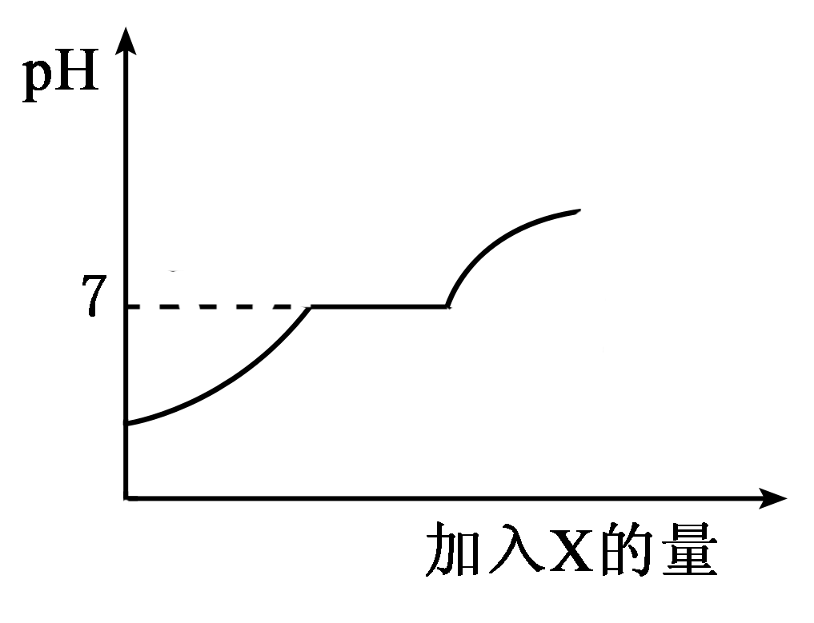
1.现有盐酸和CaCl₂的混合溶液，向其中逐滴加入过量某物质X，溶液的pH随滴入X的量的变化关系如右图所示。则X是（ ）
A．水 B．澄清石灰水 C．纯碱溶液 D．稀盐酸

2.质量守恒定律是帮助我们认识化学反应实质的重要理论。请你利用这个定律判断：向Na₂CO₃溶液中滴加少量盐酸，所发生的化学反应是：Na₂CO₃ + HCl —— X + NaCl中的物质X是（ ）
A、H₂O B、CO₂ C、H₂CO₃ D、NaHCO₃
4.小英的妈妈在洗碗筷时，经常在水中加入一种物质，很快就能将“油乎乎”的菜盘洗得干干净净。小英的妈妈在水中加入的物质可能是（ ）
A.汽油 B.烧碱 C.纯碱 D.食盐水
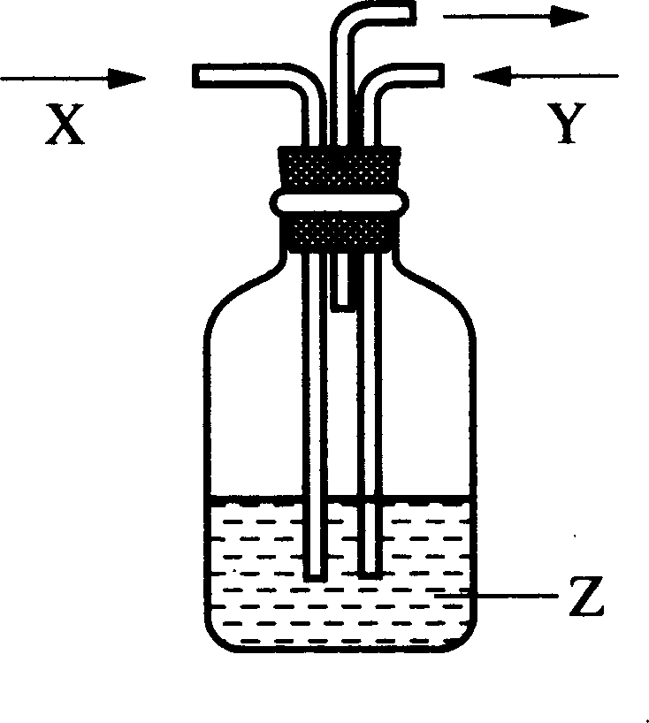
5. 如图所示，将气体X和气体Y同时通入液体Z，最终一定能看到液体变浑浊的是（ ）
 | X | Y | Z
A | H₂ | N₂ | 水
B | HCl | CO₂ | 石灰水
C | CO₂ | O₂ | 烧碱溶液
D | HCl | O₂ | 硝酸银溶液
6. 某物质由碳、氢、氧三种元素中的一种或几种组成，将该物质燃烧后的产物依次通过澄清石灰水和无水硫酸铜，观察到石灰水变浑浊，无水硫酸铜变成蓝色。有关该物质的组成，推断正确的是（ ）
A. 一定有碳、氢、氧元素 B. 一定有碳、氢元素，可能有氧元素
C. 一定有碳元素，可能有氢、氧元素 D. 一定有碳、氧元素，可能有氢元素
7. 在化合、分解、置换、复分解四类反应中，可能生成水的反应共有 （ ）
A．1类 B．2类 C．3类 D．4类
8. 以下关于化学新技术与其试图解决的主要问题不相符的是（ ）
A．海尔洗衣机厂开发的“不用洗衣粉的洗衣机”——解决污染问题
B．厦门三达膜技术公司开发的“海水淡化膜”——解决资源问题
C．中科院开发的“用CO₂制取全降解塑料”——解决能源问题
D．应用于计算机领域的“导电塑料”——解决材料问题
10. 下列有关实验设计方案或实验事实的叙述正确的是（ ）
A．降温时，饱和溶液可能不析出晶体
B．将氧气和氢气的混合气体通过灼热的氧化铜以除去氢气
C．将Fe(OH)₃加入到滴有酚酞试液的蒸馏水中，溶液显红色
D．在混有Na₂SO₄的NaOH溶液中，加入适量的BaCl₂溶液，过滤可得到纯净的NaOH溶液
11.（双选） 向氧化铜和铁粉的混合物中，加入一定量的稀硫酸，反应停止后，过滤，除去不溶物。向滤液中加一铁片，未看到铁片有任何变化。下列分析正确的是（ ）
A．滤出的不溶物中一定含有Cu和Fe B.滤出的不溶物中一定含有Cu
C．滤液中一定不含有CuSO₄ D.滤液中一定不含有FeSO₄和H₂SO₄
12.将露置在空气中已部分变质的NaOH样品，溶于水配成溶液，向其中滴加过量的稀盐酸。下列示意图能正确反映其中变化的是 （ ）
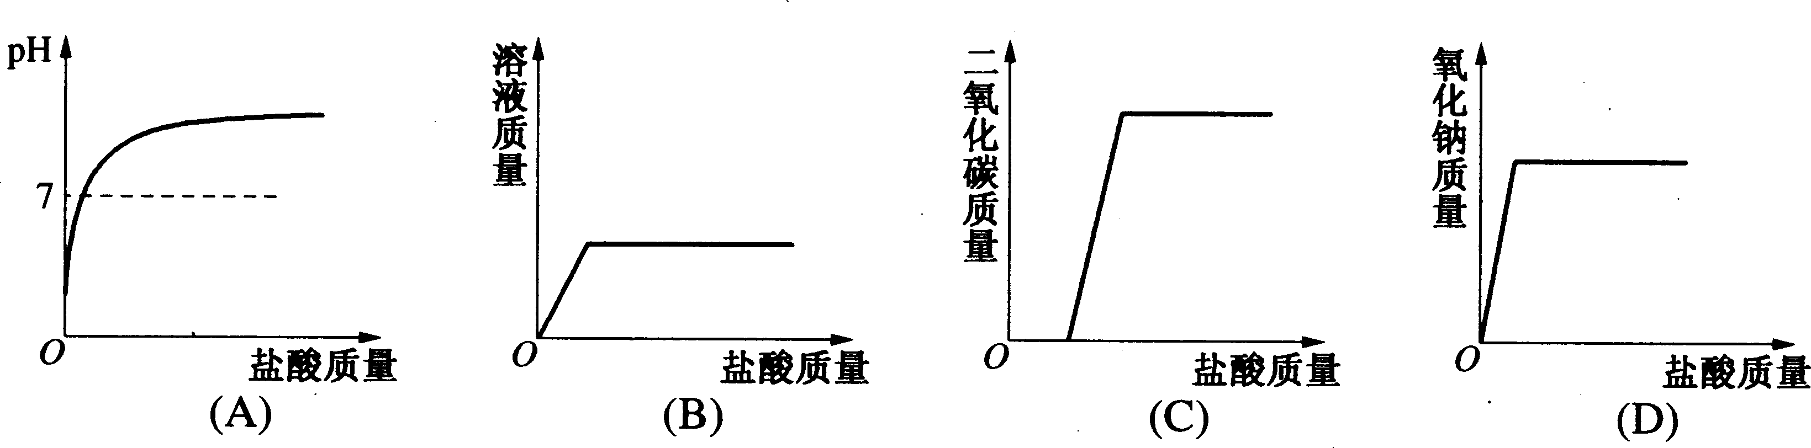
13. 小明测得某食盐溶液中含有氯元素的质量分数为2.19%，如果以计算，则该盐水中所含食盐的质量分数为（ ）
A．0.71% B．1.42% C．2.18% D．3.61%
14. 检验某可燃烧的化合物是否含有氢、碳、氧3种元素，在该物质完全燃烧后还必须进行的实验是（ ）
①用带火星的木条检验；②用无水硫酸铜检验；③用澄清石灰水检验；④对反应物、生成物进行称量。以下选项中正确的是（ ）
A．①②③④ B．②③④ C．①②③ D．②③
15. 在25℃时，向饱和的澄清石灰水中，加入少量的氧化钙，再恢复到25℃，下列说法中正确的是（ ）
A．溶质的质量不变 B．溶质的质量减少
C．溶质的质量分数减少 D．溶质的质量分数增大
16初中化学里，我们学习过以下常见的酸、碱、盐：HCl、H₂SO₄、NaOH、Ca(OH)₂、Na₂ CO₃、NaCl，请你整理归纳，这六种物质两两相互能发生化学反应的共有（ ）
A．7个 B．6个 C．5个 D．4个
17.（双选）将质量相等的A、B、C三种金属，同时分别放入三份溶质质量分数相同且足量的稀盐酸中，反应生成H₂的质量与反应时间的关系如图所示。根据图中所提供的信息，得出的结论正确的是。(已知：A、B、C在生成物中均为+2价) （ ）
A．放出H₂的质量是A＞B＞C
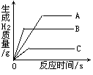B．金属活动性顺序是A＞B＞C
C．反应速率最大的是A
D．相对原子质量是C＞B＞A

20. 有一包白色固体可能含有碳酸钙、硫酸铵、碳酸钠、氢氧化钡，将此固体粉末放入足量水中溶解，除有刺激性气味的气体产生外，出现的白色沉淀有部分溶于稀硝酸[信息：Ba(OH)₂属于可溶性强碱]．则原白色固体内 （ ）
A．一定含有硫酸铵、氢氧化钡、碳酸钠 B．一定不含有碳酸钙、碳酸钠、氢氧化钡
C．可能同时含有碳酸钙和碳酸钠 D．可能含有氢氧化钡和硫酸铵
21. 四会生产的翡翠是人们喜爱的一种装饰品，翡翠的主要成份是硬玉 [化学式为NaAl(Si₂O₆)]。下列有关说法正确的是（ ）
A．翡翠是一种纯净物 B．硅元素的化合价为+4价
C．硬玉含有10个原子 D．翡翠由钠、铝、硅、氧四种元素构成
22. 下列对某一主题知识归纳全部正确的是（ ）
A．性质与用途 B．生活常识
铜具有导电性 作酸碱指示剂
干冰易升华 作致冷剂
石蕊遇酸碱变色 制造炮弹
鉴别羊毛纤维 约占水总贮量的１％
新装修居室 会挥发出有毒气体
人类可利用的淡水 点燃嗅闻有烧毛发味

C．化学之最 D．初中化学的“三”
最简单的有机物 中国
最轻的气体 甲烷
最早湿法炼铜的国家 氢气
单质可分为三类 氮、磷、铵
具还原性的三种物质 氢气、一氧化碳、碳
农作物肥料“三要素” 金属、非金属、稀有气体

23. 已知某两种物质在光照条件下能发生化学反应，其微观示意图如下：
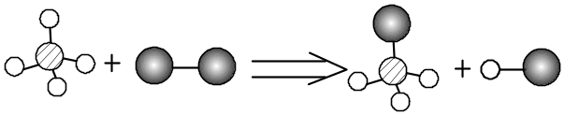
（说明：一种小球代表一种原子）则下列说法正确的是（ ）
A．图示中的反应物都是单质 B．图示中共有4种分子
C．该反应属于置换反应 D．该图示不符合质量守恒定律
24. 化学中常常出现“1+1≠2”的有趣现象，但也有例外。下列符合“1+1=2”的事实是（ ）
A. 20℃，1 L水与1 L酒精混合后的体积等于2 L
B. 20℃，1 g镁与1 g稀硫酸充分反应后所得的溶液质量为2 g
C. 20℃，1 g硫粉在1 g氧气中完全燃烧后生成2 g二氧化硫
D. 20℃，1 g硝酸钾饱和溶液中加入1 g硝酸钾固体能得到2 g硝酸钾溶液
26. 类推是化学学习中常用的思维方法。现有以下类推结果：①酸碱中和反应生成盐和水，所以生成盐和水的反应一定是中和反应；②碱的水溶液显碱性，所以碱性溶液一定是碱溶液；③氧化物都含有氧元素，所以含有氧元素的化合物一定是氧化物；④有机物都含碳元素，所以含碳元素的化合物都是有机物。其中错误的是（ ） A．只有① B．只有①②③ C．只有②③④ D．全部
27. 要除去氮气中混有的少量H₂、CO、CO₂，得到干燥的氮气(氮气不于下列试剂反应。假设每步反应都是完全的)，通过下列试剂的先后顺序中，正确的是 （ ）
①浓硫酸 ②苛性钠溶液 ③灼热的氧化铜
A．①②③ B．②①③ C．③②① D．②③①
28. 近来有研究报告称：除去“普通水”里含有的氮气和氧气后，水的去污能力将大大增强。下列对此说法的理解不正确的是 （ ）
A．“普通水”中含有氮分子 B．氮气和氧气在水中有一定的溶解性
C．“普通水”中含有氧分子 D．除去氧气后的水就不再含有氧元素了
29. 在一定条件下，置于密闭容器中的下列各组物质充分反应后，再冷却至常温。密闭容器中只有一种气态物质的是（ ）
A.质量比为1:16的H₂和0₂ B.质量比为3:9的C和0₂
C.质量比为1:4的CH₄和0₂ D.质量比为7:2的CO和0₂

30. 现有CO、CO₂混合气体，小芳同学按如下顺序进行操作（右图所示装置中a是弹簧夹，b是分液漏斗活塞）：①关b开a； ②通入混合气体； ③收集气体； ④关a开b； ⑤收集气体。通过上述操作小芳 （ ）
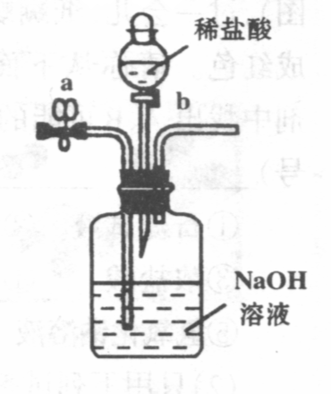
A.只收集到CO气体
CO、CO₂→
B.只收集到CO₂气体
C.先收集到CO气体，后收集到CO₂气体
D.先收集到CO₂气体，后收集到CO气体

31. 在由BaCl₂、HCl组成的混合溶液中，滴加Na₂CO₃溶液至足量，则下图中对产生沉淀的质量(m)与加入Na₂CO₃溶液的体积(V)之间的关系，描述正确的是
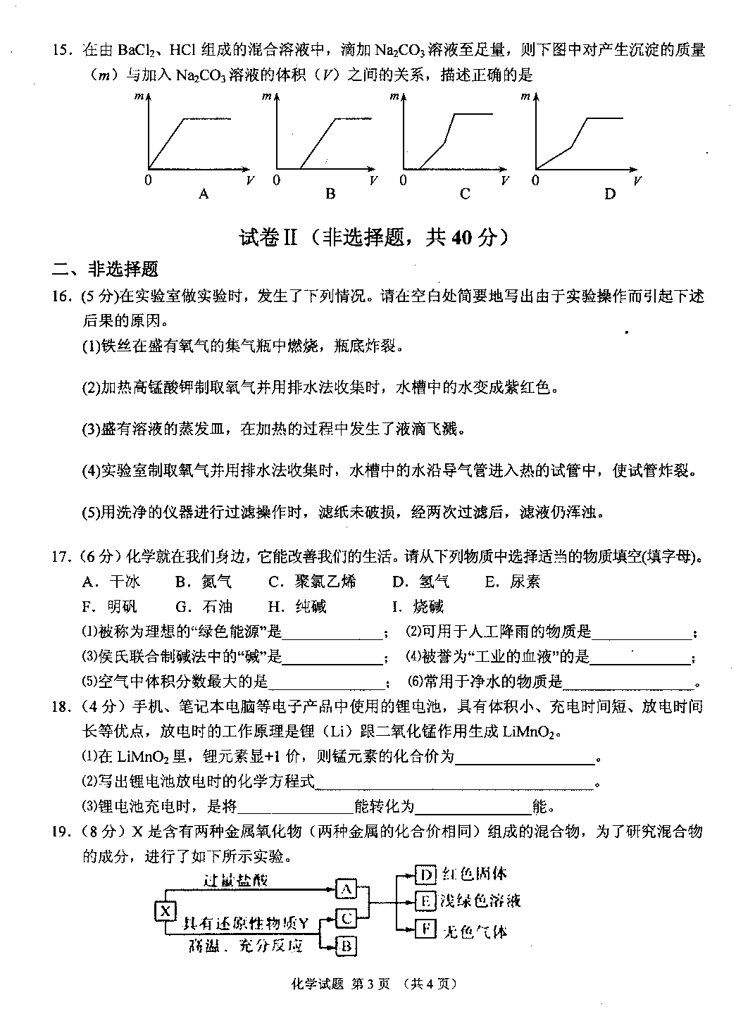
32、.质量相同的Mg、Fe、Zn分别与足量的稀盐酸反应，其反应时间与产生氢气的质量的关系正确的是（ ）
Zn Mg
Fe

t
C
t
t
D
Fe
Mg
Zn
Mg
Zn Fe

H₂
H₂

H₂

H₂

Mg
Fe
Zn

t
A
B

33. 下图表示Fe、Zn、Mg、Al分别跟稀盐酸反应制取氢气的质量（m）与所用的金属质量（M）之间的关系图，其中正确的是（ ）
m
m
m
m
AI Mg
Fe Zn

Mg
Fe AI Zn

Zn
Fe Mg AI

Mg AI
Fe Zn

M
M
M
M
A
C
B
D

34．（双选）在天平两托盘的烧杯中，分别放有足量的等质量的稀硫酸，天平平衡。向左端烧杯中加入4.4g氧化铁，欲保持天平平衡，应向右端烧杯中加入（ ）
A．4.3g锌 B．4.8g镁 C．4.6g钠 D．4.7g铝
35.某课外兴趣小组的同学绘制四种实验操作的变化趋势图像，其中正确的是 （ ）
溶质质量分数/%
生成沉淀质量/g
生成气体质量/g
加入晶体的质量/g
加入溶液的质量/g
加入溶液的质量/g
加入稀硫酸的质量/g
溶
液
的
pH
7
0
0
0
0
Al
Mg

A B C D
A．某温度下，向一定量接近饱和的硝酸钾溶液中不断加入硝酸钾晶体
B．向硫酸和硫酸铜的混合溶液中加入过量的氢氧化钠溶液
C．向稀盐酸中滴加过量的氢氧化钠溶液
D．向等质量的金属镁和铝中分别加入足量且质量分数相等的稀硫酸
36．传统“陈醋”生产过程中有一步称为“冬捞夏晒”，是指冬天捞出醋中的冰，夏日曝晒蒸发醋中的水分，以提高醋的品质。假设用醋酸的质量分数为3％的半成醋，生产500 g 5．4％的优级醋，过程中醋酸没有损失，捞出的冰和蒸发的水的总质量为 （ ）
A．500 g B．400 g C．200 g D．100 g
37．下列装置操作图不能用于检查气密性的是（ ）
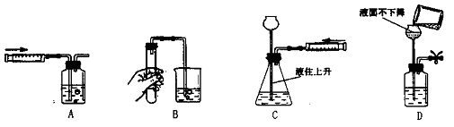

38、A、B、C各15g，它们化合时只能生成30g新物质D。若增加10gA，则反映停止后，原反应物中只剩C。根据上述条件推断下列说法正确的是( )
A、第一次反应停止后B剩余9g B、第二次反应后，D的质量是50g
C、反应中A和B的质量比是3：2 D、反应中A和C的质量比是5：2
39． A、B、C、D、E五种物质均为初中化学中常见的化合物，它们之间的关系如图所示，相互之间连线表示能发生化学反应。A、C、E均为氧化物，A是人体呼出的主要气体；在实验室中B可以用来制取A，而D可以用来检验A；C和E反应能生成D。
(1)A的化学式是 ，
D的化学式是 ；
(2)B除了制取A之外的另一种用途是 ；
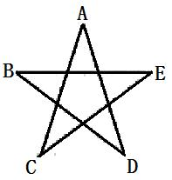
(3)C和E反应的化学方程式为 _________ ，
该反应的基本类型是 __________________ 。
40.知识网络图有助于知识间的融合。下列框图是初中化学部分常见物质之间的转化关系，其中A是一种建筑材料的主要成分，B属于氧化物。请回答：
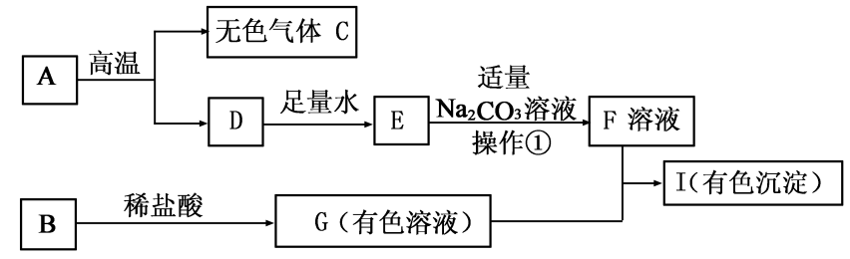

(1)写出下列物质的化学式：A． C． 。
(2)得到F溶液的操作①的名称为： 。
(3)若I是红褐色沉淀，则G+F→I的化学方程式为： 。
(4)若I是蓝色沉淀，则B+稀盐酸→G的化学方程式为： 。
41.已知常用的强酸（盐酸、硫酸、硝酸）跟常用的强碱（氢氧化钠、氢氧化钾）反应生成的盐的水溶液显中性。现将某蓝色晶体A溶入某一无色中性液体中，按下图所示过程进行实验 ：
搅拌
加适量B溶液，恰
好沉淀完全，过滤
加适量C溶液，恰
好沉淀完全，过滤
蓝色晶体A
无色中性液体
蓝色
液体
白色沉淀
有色液体
蓝色沉淀D
NaCl溶液

试按要求填写下列空白：
（1）写出B、C溶液中溶质的化学式：B ,C ；
（2）若A是纯净物，无色中性液体也是纯净物，则中性液体是 （填化学式）；
（3）若A是纯净物，无色中性液体是只含有一种溶质的溶液，则其溶质是 （填化学式）；
（4）写出有色液体与C溶液反应的化学方程式 。
42. 海洋资源十分丰富。
（1）海水晒盐可获得粗盐，在实验室中粗盐经过溶解、过滤、 可制得精盐。
上述过程所用的主要玻璃仪器有：a烧杯、b玻璃棒、c 、d 。
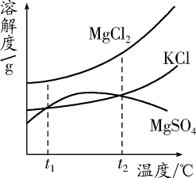
（2）晒盐后得到的卤水中含有MgCl₂、KCl和MgSO₄等物质，
右图是它们的溶解度曲线示意图。
设t₁℃时MgCl₂、KCl和MgSO₄三种物质的溶解度分别
为a、b、c，则它们的大小关系为 。
（3）目前世界上60%的镁是从海水中提取的。其主要步骤如下：
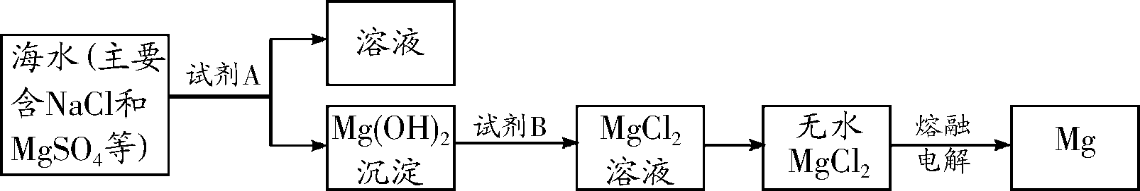

①提取Mg的过程中，试剂A可以选用 ，试剂B选用 ，
由无水MgCl₂制取Mg的化学反应方程式为 。
②镁是重要的金属材料，广泛应用于合金、火箭和飞机制造业，世界上大部分镁是从海水中提取的。某校学习小组的同学对家乡附近海水中镁元素的含量进行测定。称取海水100kg，然后再加入足量的试剂A，过滤、洗涤、干燥后称量得到沉淀质量见下表(重复实验三次)。
实验序号 | 第一次实验 | 第二次实验 | 第三次实验
所取海水质量／kg | 100 | 100 | 100
生成沉淀质量／kg | 0.28 | 0.29 | 0.30
试计算海水中镁元素的质量分数 。
③分离出Mg(OH)₂后的NaCl溶液中还含有杂质CaCl₂、Na₂SO₄，为了获得NaCl溶液，在分离后的溶液中依次加入过量的BaCl₂溶液和Na₂CO₃溶液，过滤，再向滤液中加入适量盐酸。实验中加入过量BaCl₂溶液是为了除去 ；加入过量Na₂CO₃溶液的目的是 。
（4）目前海水淡化普遍采用“多级闪急蒸馏法”，证明蒸馏得到的水为淡水的方法是
。海底矿产资源“可燃冰”，其主要成分是水合甲烷晶体（CH₄·nH₂O），若水合甲烷晶体中CH₄的质量分数为10%，则水合甲烷晶体的化学式为
43、现有硫酸和硫酸铜的混合溶液200 g，向该溶液中逐滴加入质量分数为10％
的氢氧化钠溶液直至生成Cu(OH)₂沉淀，沉淀质量与所加入的氢氧化钠溶液的质
量关系如图20所示。求：
C
A
50
NaOH溶液质量／g
0
B
9.8
沉
淀
质
量
／g
（1）Cu(OH)₂的相对分子质量是 。

（2）生成最大沉淀量时所加入的氢氧化钠溶液的总质量。

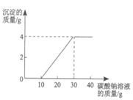
44. 实验室制取二氧化碳后，对回收的盐酸和氯化钙混合溶液（不考虑其他杂质）进行了以下实验：取100g该溶液于烧杯中，滴入40g溶质质量分数为21.2﹪的碳酸钠溶液，充分反应后过滤。滴入碳酸钠溶液质量与生成物沉淀质量的关系如右图所示。求：
（1）所取100g混合溶液中氯化氢的质量分数。
（2）实验结束后，将过滤所得的溶液蒸干，得到固体的质量。

答案
1 | 2 | 3 | 4 | 5 | 6 | 7 | 8 | 9 | 10
C | C | C | C | D | C | D | C | CD | A
11 | 12 | 13 | 14 | 15 | 16 | 17 | 18 | 19 | 20
BC | C | D | B | B | A | AD | A | C | C
21 | 22 | 23 | 24 | 25 | 26 | 27 | 28 | 29 | 30
B | B | B | C | B | D | C | D | C | C
31 | 32 | 33 | 34 | 35 | 36 | 37 | 38
B | A | D | BC | B | B | A | B
39、（1）CO₂ Ca(OH)₂
（2）除铁锈
（3）H₂O+CaO=Ca(OH)₂ 化合反应
40(1)A：CaCO₃ C：CO₂
(2)过滤
(3)3NaOH+FeCl₃=Fe(OH)₃+3NaCl
(4)CuO+2HCl＝CuCl₂+ H₂O
41. 1）B：BaCl₂ C：NaOH
（2） H₂O
（3）Na₂SO₄ （或NaCl）
（4）CuCl₂ + 2NaOH=2NaCl + Cu(OH)₂↓
42.（1）蒸发 酒精灯 漏斗
（2）a＞b=c
（3）①氢氧化钠（或氢氧化钙） 盐酸（答HCl不得分） MgCl₂=Mg+Cl₂↑
②0.12% （计算时注意沉淀质量要取三次的平均值）
③ SO₄²⁻（或Na₂SO₄） 除尽Ca²⁺、Ba²⁺（或除尽CaCl₂和BaCl₂）
④加入硝酸银溶液，如没有沉淀产生，则为淡水 CH₄•8H₂O

43（1）98
（2）设与CuSO₄反应消耗的氢氧化钠溶液质量为x，则
CuSO₄ + 2NaOH = Cu(OH)₂↓ + Na₂SO₄
80 98
10％x 9.8g
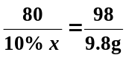
x = 80 g
氢氧化钠溶液的总质量=50g+80g=130g
答：生成最大沉淀量时所加入的氢氧化钠溶液的总质量为130g。

44. 解：根据图示与盐酸反应的碳酸钠的质量为：10g×21.2%=2.12g
设100g混合溶液中氯化氢的质量为x.,生成氯化钠的质量为y.
Na₂CO₃+2HCl=2NaCl+H₂O+CO₂↑
106 73 117
2.12g x y
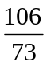=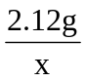 X=1.46g
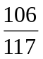=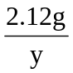 y=2.34g
混合溶液中氯化氢的质量分数为：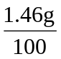×100%=1.46%
根据图示与氯化钙反应的碳酸钠的质量为：20g×21.2%=4.24g
设生成氯化钠的质量为z。
Na₂CO₃+CaCl₂=2NaCl+CaCO₃↓
106 117
4.24g z
=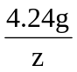
z=4.68g
根据图示未反应的碳酸钠的质量为：10g×21.2%=2.12g。
实验结束后，将过滤所得的溶液蒸干，得到固体的质量为：2.34g+4.68g+2.12g=9.14g。
答：略

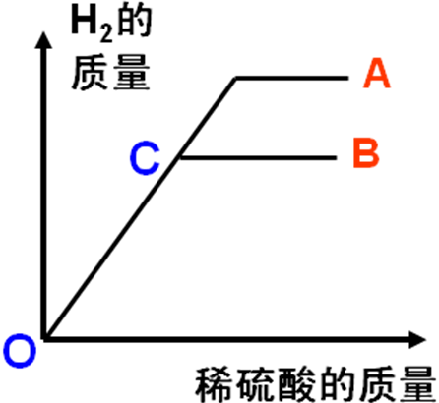
1.如图表示等质量的金属Mg和Al分别与足量且质量分数相等的稀硫酸反应,则图中A、B分别代表________,
写出A与硫酸反应的化学方程式 ______________________________
OC段可说明_____________________.
2.有一包固体粉末,可能由Na2CO3、BaCl2、CuCl2、Na2O中的一种或两种物质组成.将该固体粉末溶解于水,未出现浑浊现象.取所得溶液进行如下实验,根据实验现象回答:
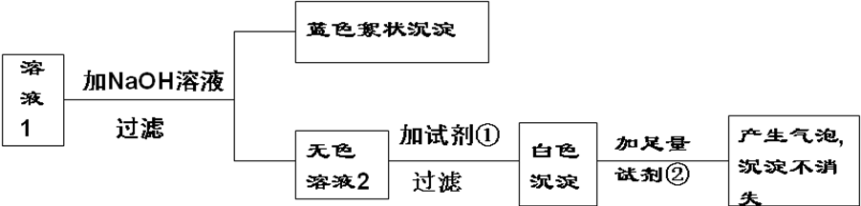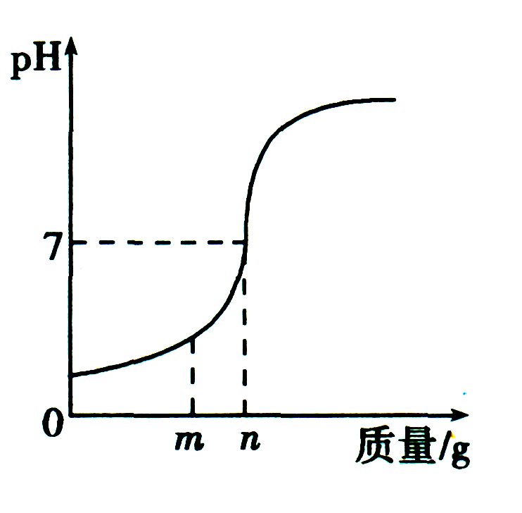
(1)溶液1中的溶质有_______________(用化学式填空);试剂①的名称___________. (2)写出滴加试剂②与白色沉淀反应的化学方程式____________________________________.
2.用熟石灰中和一定量的盐酸时,溶液的pH与加入的熟石灰质量的关系如图所示。当加入熟石灰mg时,溶液中的溶质为__________________.若改用ng氢氧化钠与相同量盐酸反应,所得溶液的pH_______7(填“>”、“<”或“=”).若改用NaOH中和盐酸时,A点时的溶质为_____________.
3.碳酸氢钠(NaHCO3)俗称小苏打,是一种白色固体,是焙制糕点所用的发酵粉的主要成分之一,它能与稀硫酸等酸反应生成CO2,试回答:
(1)写出NaHCO3与稀硫酸反应的化学方程式________________________________________________
(2)如何用98%的硫酸(密度为1.84g/mL)配制980g18.4%的硫酸溶液?___________________________________________________
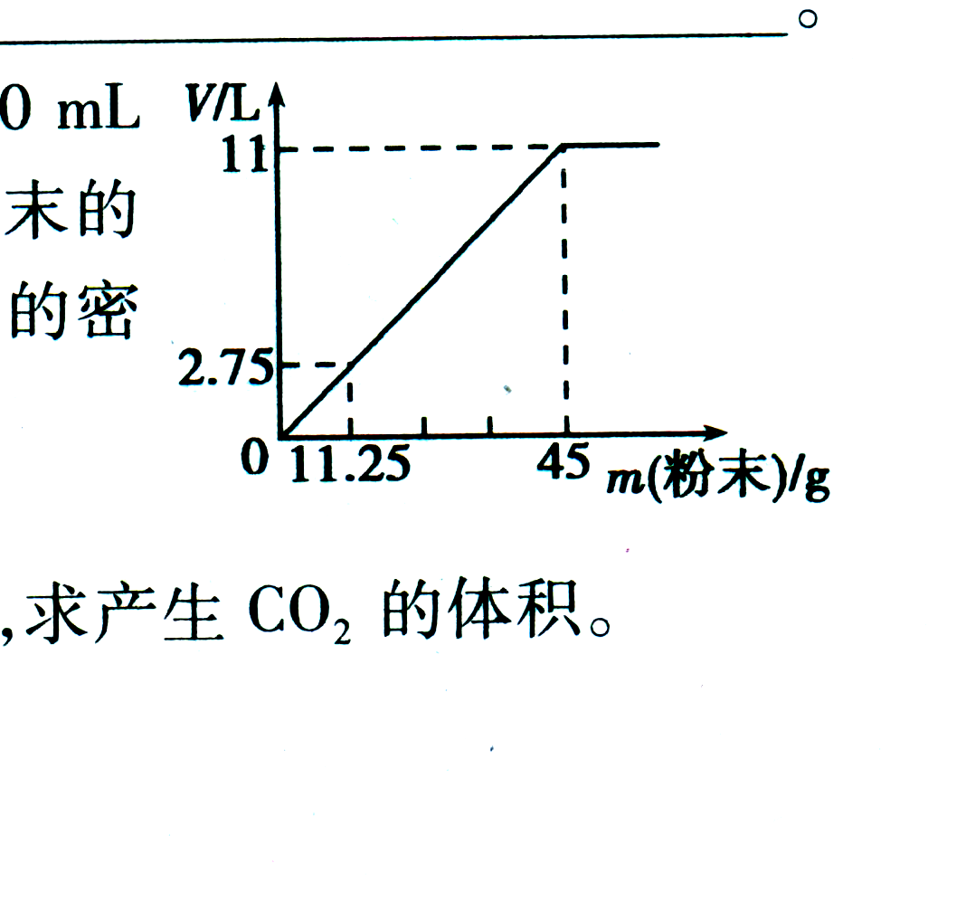
(3)现将45gNaHCO3(混有KHCO3)固体粉末加入100mL硫酸,恰好完全反应后使气体全部逸出,固体粉末的质量与产生CO2体积的关系如图(该状况下,CO2的密度为2g/L).通过计算:
①求100 mL稀硫酸中硫酸的质量。
②若稀硫酸为120 mL时,加入固体粉末为58.5g,
求产生CO2的体积。
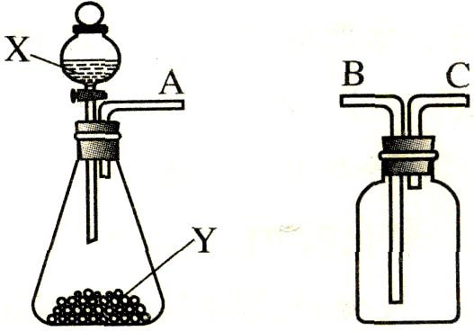
4.如图是实验室常用的两个气体制备、收集、净化的多种功能装置。
(1)若制备的气体是氢气，且产生的气体中不含酸性杂质气体，则试剂X常用______ ，用图乙所示的装置收集氢气，A应与______ (填“B”或“C”)相连。
(2)若制备的气体是氧气，Y是黑色粉末，则甲中反应的化学方程式为______，若A、C相连制取氧气，检验气密性后，还须将装置乙______ 。
(3)若X是稀盐酸、Y是石灰石用甲、乙两装置组成发生、净化、收集CO2气体的系列装置。若乙中放入饱和NaHCO3溶液，该溶液的作用是除去______ ，若乙中放入浓硫酸，浓硫酸的作用是______ 。
5.实验室常用下列装置制取气体，请你根据所学知识回答下列问题。
（1）写出编号所指仪器的名称：① ；② 。

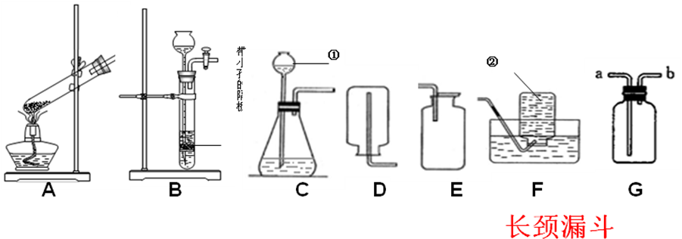
（2）以上装置图中共有两处明显的错误，请你找出错误的地方：
①_________________________________ ②_________________________________ 上述装置改进后，请继续回答下列问题。
（3）小李在实验室中用氯酸钾和另一种固体制取氧气，他选择上述装置中的A和_______ （填字母）进行组装。小红在实验室中选用C装置作为氧气的发生装置。在他们的实验中都用到了一种相同的固体药品是 ________（填化学式），在两个反应中它起__________作用。请你写出小红制取氧气的化学反应方程式：________________ 。
（4）实验室选用C和E装置还可以制取的气体是_______（填化学式），写出实验室制取该气体的化学方程式_______ 。
（5）装置B、C都可以用来制取（4）中的气体，比较这两个装置的不同，指出B装置的一个突出优点_______
（6）有一名同学欲用G装置收集H2，则H2应从导管口_______ 通入。

6.某研究性学习小组欲利用下列装置进行相关气体制取的探究，请你分析并填空。
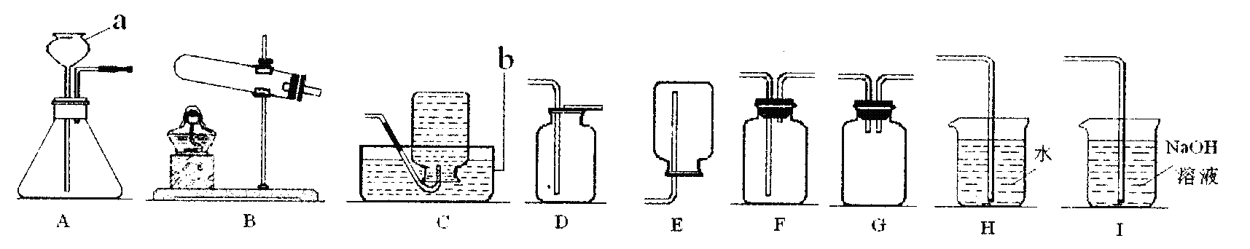

(1)写出图中有标号的仪器名称：a _______，b _______
(2)实验室用高锰酸钾制取氧气，应选择的发生装置是______（填字母），反应的化学方程式为_______ 。
(3)实验室制取氢气所用的药品是_______，应选择的收集装置是_______或______填字母）。
(4)该小组成员查阅资料知道：硫化氢( H2S )是一种无色、有臭鸡蛋气味的有毒气体，能溶于水，其水溶液叫氢硫酸，具有挥发性。实验室常用硫化亚铁（黑色块状固体，不溶于水）与稀硫酸反应制取：
FeS+ H2SO4=FeSO4十H2S↑。
根据上述信息可知实验室制取硫化氢气体的最佳装置组合是_______（填字母）

7.假设有（1）Fe、CuSO4、稀H2SO4；（2）CuSO4、KOH、稀HCl；（3）Mg、稀HCl、NaOH；（4）Na2CO3、稀H2SO4、CaCl2四组物质，将它们分别同时放入足量水中，经充分搅拌后静置观察。下列同学们讨论的发言中，正确的有（ ）
A、只有（1）、（2）组溶液呈蓝色，且一定有沉淀出现
B、只有（1）组液体中，一定有不溶物生成
C、只有（2）、（4）组液体中，可能出现浑浊
D、四组液体中一定都会出现沉淀
8.在一定质量的甲溶液中逐渐加入乙至过量,反应过程中溶液的总质量与加入乙的质量的关系,能用右图曲线表示的是 ( ) A.① B.② C.③ D.④
序号 | 甲 | 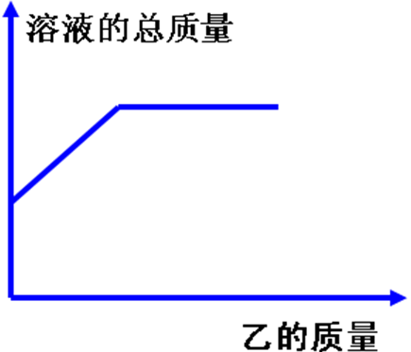  乙
① | HCl溶液 | NaOH溶液
② | HCl溶液 | 大理石
③ | Ba(OH)2溶液 | CuSO4溶液
④ | CuSO4溶液 | 铁粉

1、Al、Mg 2Al+3H₂SO₄==Al₂(SO₄)₃+3H₂ 参与反应的稀硫酸相等
2、CaCl₂、HCl ＜ NaCl NaOH
3、2NaHCO₃+H₂SO₄===Na₂SO₄+2H₂O+2CO₂↑
将100ml98%的H₂SO₄沿烧杯内壁慢慢倒入796ml的水中,同时用玻璃棒不断搅拌
24.5 13.2
4、稀硫酸 C 2H2O2＝ 2H2O+O2↑ 装满水或倒立 除氯化氢气体 干燥气体
5、A图中，给试管中的固体物质加热时，试管口没有略向下倾斜
E图中，用向上排空气法收集气体时，导气管没有伸到瓶底
E或F MnO2 催化作用 2H2O2＝ 2H2O+O2↑ CO2 CaCO3 + 2HCl==CaCl2 + H2O + CO2↑
可以随时控制反应的进行，随开随停。 b
6(4)afi

